【教程】还不会打包TVBox？进来学保姆式教程和背景图替换，小白看了都会！！
前言
•自从TVBox火了以后，连续更新了快一周的时间了，虽然云星日记订阅号给大家提供了持续更新的地址：
https://wwc.lanzoub.com/b0erx68cb
密码:4e9c
关于话费系统上线
•这也是咱们旗下的一个公众号，也就是说充话费可以返利，也可以有折扣，也可以推广赚💰，他扫描你的推广码就永远成为你的客户
•给我赞赏的大哥们，可以把钱留着充话费，支持一下

云优惠生活
官方唯一认证，关注我可以低价充值【话费/流量/购物优惠券】随时随地充起来！
公众号
•但是还是奈何不住大家心里痒痒也都想自己动手学学自己打包一个属于自己的开源APP，废话不多说直接开始教程
图文教程
•还是咱们依旧熟悉熟悉的配方熟悉的图文教程，然后后面带上咱们的视频教程，咱们先看图文教程
第一步
•前提条件：有一github账号，这个可以去github官网注册一个很简单咱们这里就不做演示了给大家提供一个地址吧http://github.com
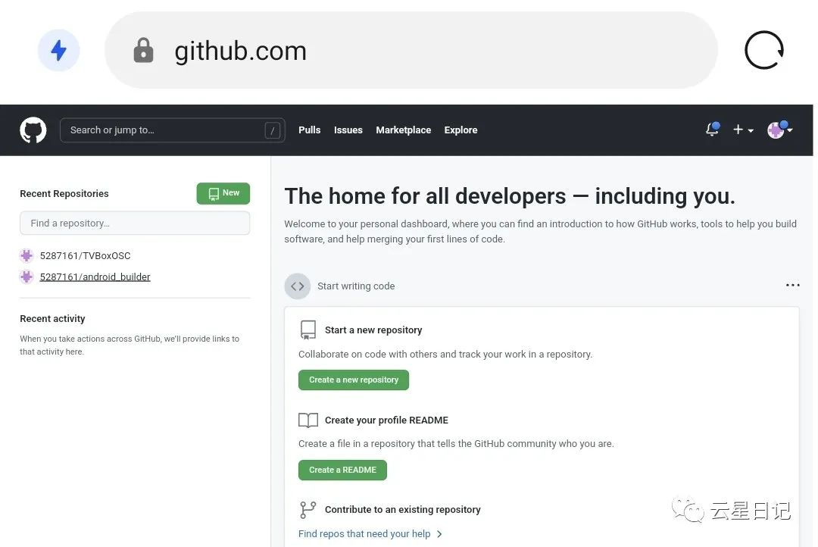
第二步
•fork 项目地址
https://github.com/Wsine/android_builder
•使用这个复刻过来，用这个打包就是debug版（即9-10M版）
•接着复刻这个地址
•fork 项目地址
https://github.com/CatVodTVOfficial/CatVodTVOSC
•这个官仓复刻过来直接打包就是release版（即6M版）
第三步
•修改android_builder项目下的project-to-build文件里的地址为：
https://github.com/你的账号/CatVodTVOSC
（你账号填写你注册的账号不是吧这个文字复制进去）
•或者你自己的复刻过来官版的地址fork项目
https://github.com/CatVodTVOfficial/CatVodTVOSC
•至此，（你的账号）账号下有上述两项目，https://github.com/你的账号/android_builder
https://github.com/你的账号/CatVodTVOSC
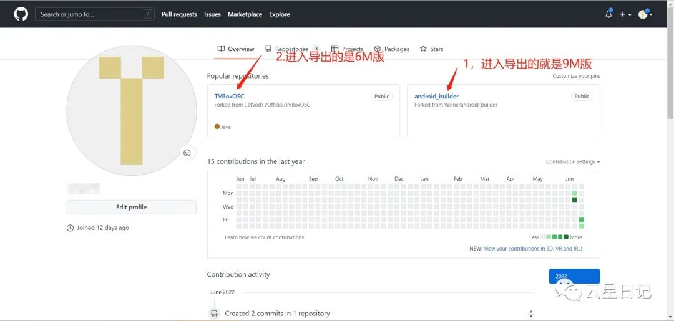
第四步
•进入点击标注位置文件
•修改成你自己的仓库地址
https://github.com/你的账号/CatVodTVOSC
•或者是
https://github.com/CatVodTVOfficial/CatVodTVOSC
•默认是tvbox官仓地址，可忽略不改
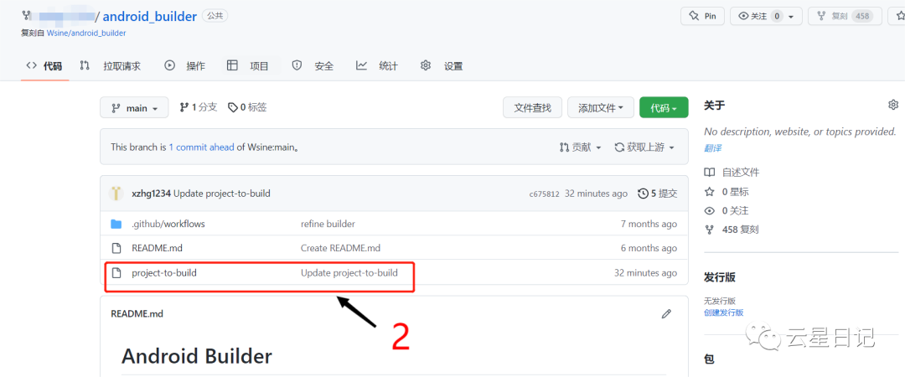
第五步
•以下操作只针对此两项目
•修改android_builder项目下的project-to-build文件里的地址为
https://github.com/ABC/CatVodTVOSC
修改CatVodTVOSC项目下
app/src/main/java/com/github/tvbox/osc/api/ApiConfig.java
此文件的82行，把
(HawkConfig.API_URL, "这里改为接口地址失效内置接口");
•详细操作可参阅
https://github.com/Wsine/android_builder
的readme，此处特别感谢Wsine！！！
•当然更感谢CatVodTVOSC项目组所有人！！！坐等2分钟，下载安装即可最先使用TVbox
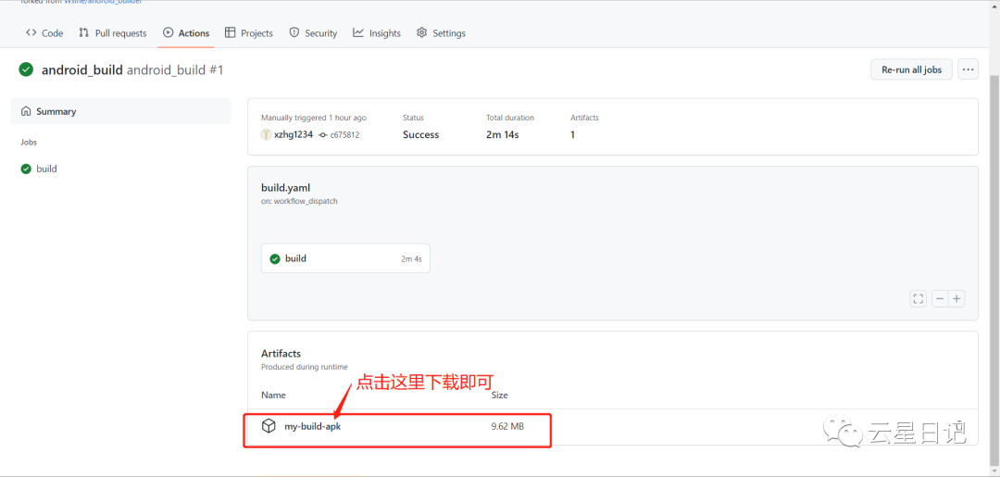
视频教程
进度条，百分之13
关于背景图
•关于这个背景图的问题，我已经不想再多说什么了，下面给大家安排一个mt管理器的操作教程
•咱们目前云星日记打包出来的背景图一律为
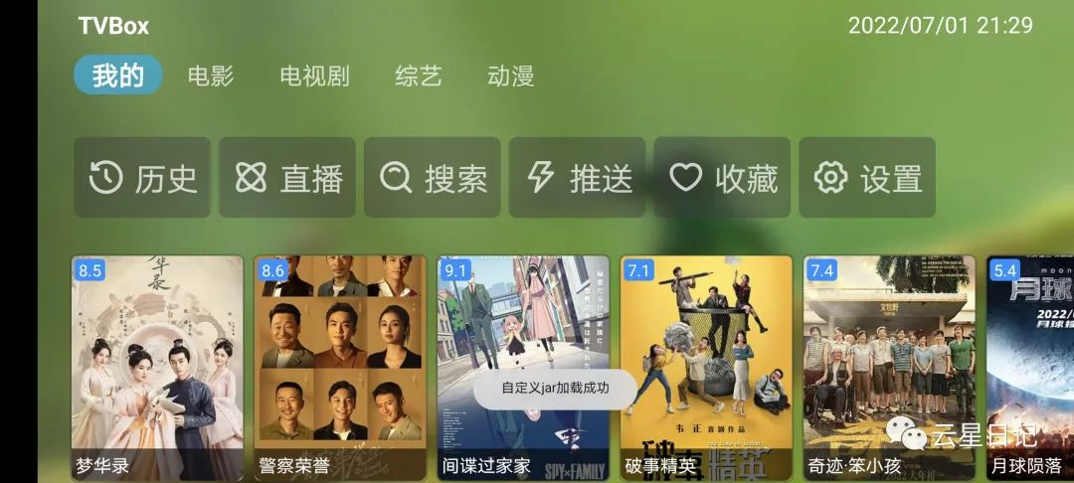
•如果您的眼光比较独特，觉得这个不好看•你就自己看教程更换，如果实在不会就加入文章底部的频道进行交流
看图操作•把apk安装包，和你想更换的背景图片放到你能找到的手机目录里边
•然后找到安装包里的背景图名称，复制全部名称把你需要更换的背景图名称改为原来的背景图名称
•再把你需要更换的图片上传到APK包里边进行打包就可以了